IRAGNA

heimeliges 5 ½-Zimmer-Einfamilienhaus

mit Terrasse, Garten und Rustico-Portico

…………………………..………………………………..…………………….…………………………………….

Bella casa di 5 ½ locali

con terrazza, bel giardino e rustico-portico

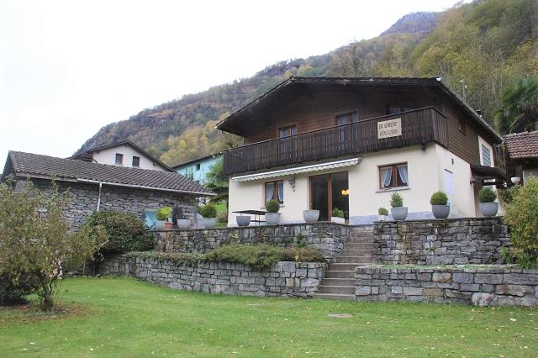

4180/3124

Fr. 990‘000.--

Standort | Umgebung

Eckdaten | Ausstattung

Wohnfläche: ca. 180m2
Grundstückfläche: ca. 1226 m2
Etagen: 2
Rennovationen: 2000
Zustand: gut und gepflegt
Dusche/Bad/WC: 2
Zweitwohnsitz: ja, möglich
Heizung: Oelzentralheizung
Keller: ja
Parkplatz: Garage und 3 PP

6708 Iragna, Via Ponte delle Torre 3

Region: Riviera
Lage: sehr ruhig und sonnig
Aussicht: schöner Ausblick
Schulen: ja
Einkauf: ja
öffentlicher Verkehr: 300m
Distanz nach Bellinzona: 15km
Distanz Autobahn A2 Biasca: 3 km

Beschreibung

Dieses 5 ½-Zimmer-Einfamilienhaus mit Rustico liegt an sehr ruhiger und sonniger Aussichtslage in Iragna an der Via Ponte delle Torre 3.

Das ältere Gebäude wurde im Jahre 2000 vollständig renoviert und befindet sich in einem gepflegten, guten Zustand. Das Haus wirkt sehr wohnlich und bietet ein äusserst charmantes Ambiente.

Im Erdgeschoss befinden sich das Atrio, der Wohn-/Essraum mit Küche, ein Salon mit Kamin, eine Dusche/WC, ein Waschraum und ein Keller. Im Obergeschoss sind zwei sehr grosse und ein kleineres Zimmer und ein Bad/WC eingebaut. Dem Wohnbereich vorgelagert ist eine grosse Terrasse mit untenliegendem Rasenbereich. Die Umgebung ist schon bepflanzt und unterhalten.

Im südlichen Teil der Liegenschaft gibt es ein zweigeschossiges Rustico mit schön ausgebautem Grotto und zwei untenliegenden Kellerräumen.

Die Liegenschaft ist mit dem Auto gut erreichbar. Es stehen eine Garage und Aussenparkplätze zur Verfügung. In ca.5 Fahrminuten gelangt man nach Biasca zum Schnellzughalt und zur Autobahneinfahrt der A“. Bellinzona liegt ca. 15km entfernt. Im Dorf gibt es Schulen und ein Ladengeschäft.

Highlights

- sehr ruhige und sonnige Lage mit herrlichem Ausblick
- ein heimeliges, charmantes Ambiente mit hohem Ausbaustandart
- schöner und gepflegter Umschwung mit Garten und Rustico
- Garage und Aussenparkplätze
- Nähe zur Autobahn A2 und gute Busverbindungen

Informazione sull'immobile

Superficie abitabile: ca. 180m2
Superficie del terreno: ca. 1226 m2
Piani: 2
Innovazioni racing: 2000
Stato: buono e ben tenuto
Doccia/Bagno/WC: 2
Seconda casa: sì, possibile
Riscaldamento: centralizzato a gasolio
Cantina: sì
Parcheggio: Garage e 3 PP

Ubiciazione

6708 Iragna, Via Ponte delle Torre 3

Regione: Riviera
Posizione: molto tranquilla e soleggiata
Vista: bella vista
Scuole: sì
Acquisto: sì
trasporto pubblico: 300m
Distanza da Bellinzona: 15km
Distanza autostrada A2 Biasca: 3 km

Descrizione

Questa casa unifamiliare di 5 ½ locali con rustico è situata in posizione panoramica molto tranquilla e soleggiata ad Iragna in Via Ponte delle Torre 3.

L'edificio più vecchio è stato completamente ristrutturato nel 2000 ed è in buone condizioni. La casa ha un aspetto molto accogliente e offre un ambiente estremamente affascinante.

Al piano terra si trovano l'atrio, il soggiorno/sala da pranzo con cucina, un soggiorno con camino, doccia/WC, una lavanderia e una cantina. Al piano superiore ci sono due camere molto grandi e una più piccola e un bagno/WC. Di fronte alla zona giorno c'è una grande terrazza con prato. I dintorni sono già piantati e mantenuti.

Nella parte meridionale della proprietà si trova un rustico a due piani con una grotta ben sviluppata e due cantine sottostanti.

La proprietà è facilmente raggiungibile in auto. Sono disponibili un garage e posti auto esterni. In circa 5 minuti di auto si raggiunge Biasca fino alla fermata del treno espresso e all'ingresso autostradale della "A". Bellinzona dista circa 15 km. Nel villaggio ci sono scuole e un negozio.

Highlights

posizione molto tranquilla e soleggiata con vista meravigliosa
un ambiente accogliente e affascinante con un elevato standard di finitura
bellissimi e ordinati dintorni con giardino e rustico
Garage e parcheggio esterno
Vicino all'autostrada A2 e buoni collegamenti con gli autobus

Eingangsberich, Wohn-/Esszimmer und Küche zona entrata, soggiorno/pranzo e cucina

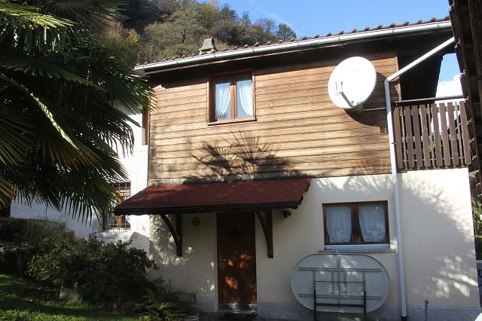
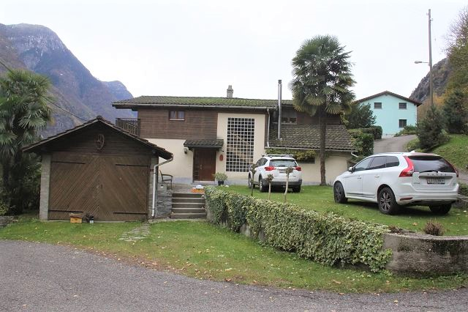

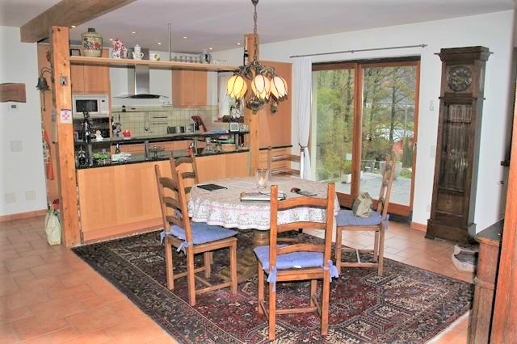
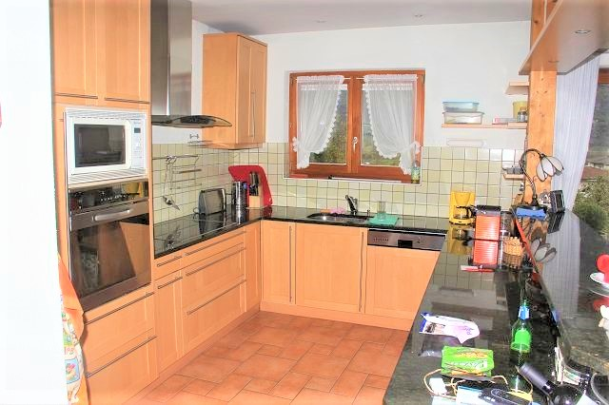

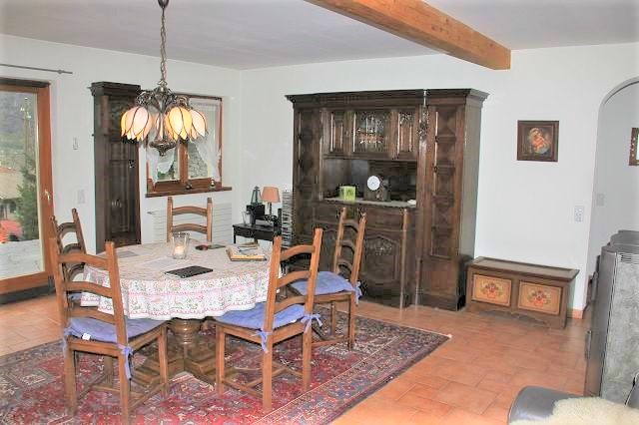
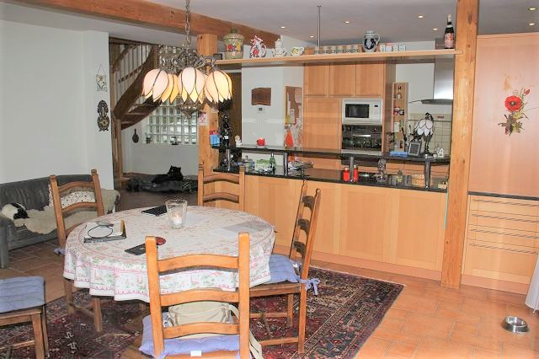

3 Schlafzimmermit Balkon und Bad 3 camere da letto e bagno
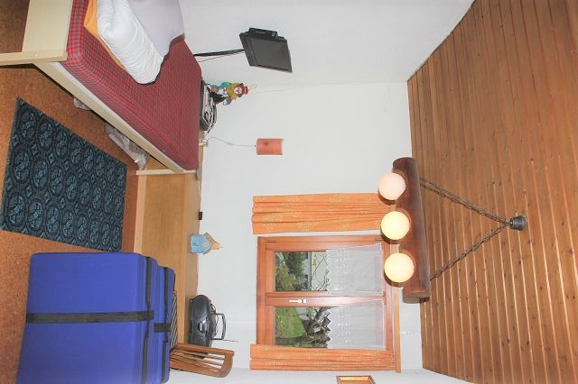
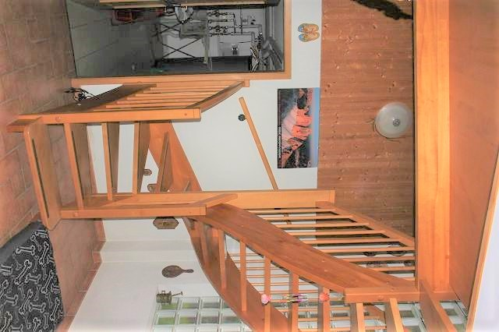

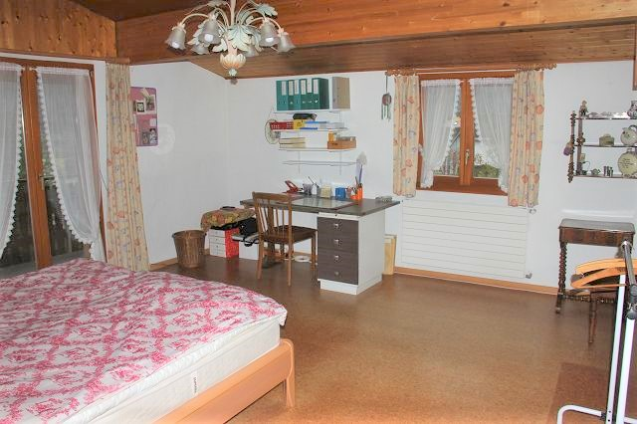
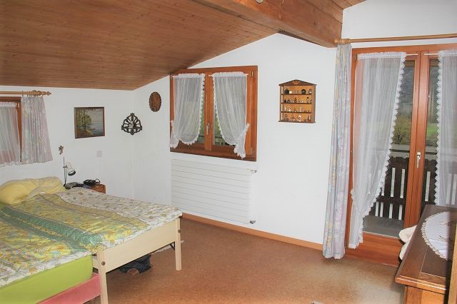

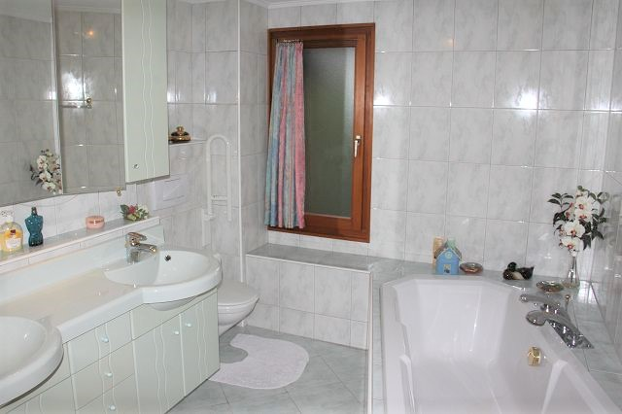
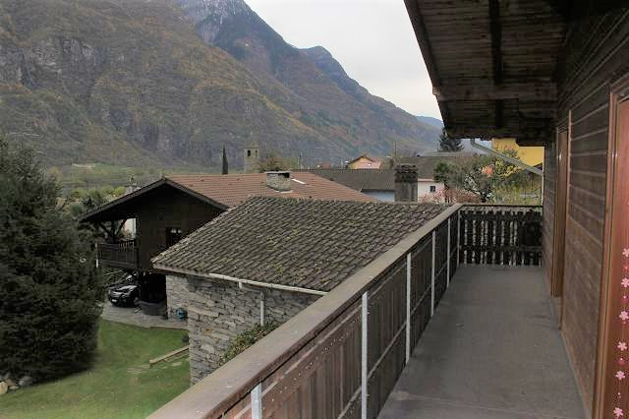

Sitzplatz und Aussicht und Rustico mit Portico cortile e vista e rustico con portico

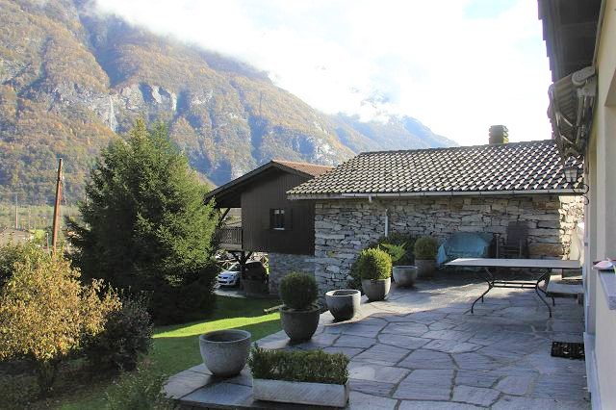
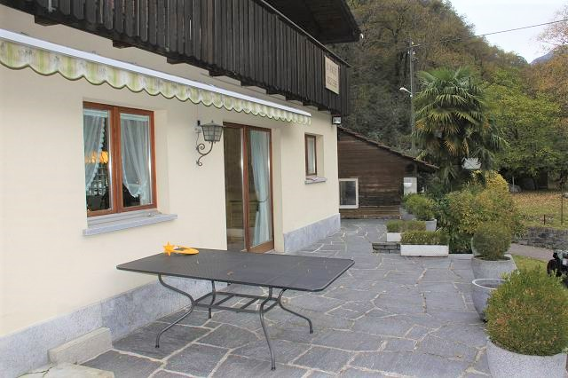

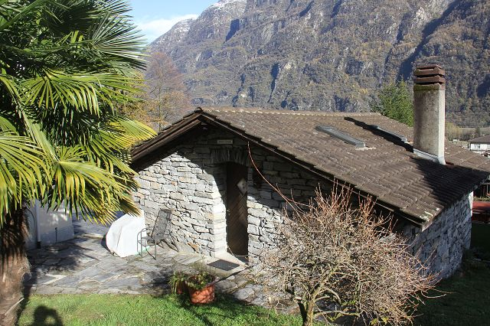
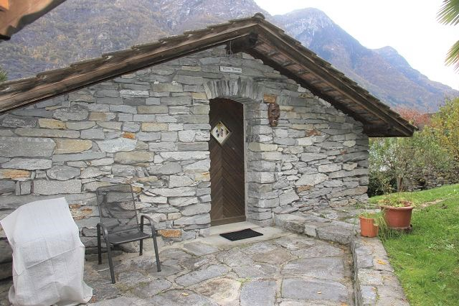

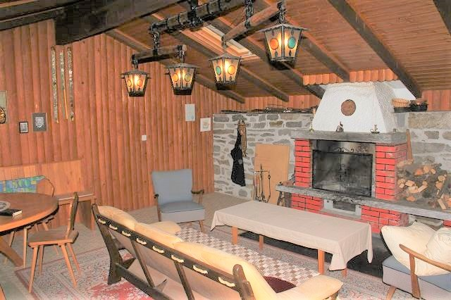
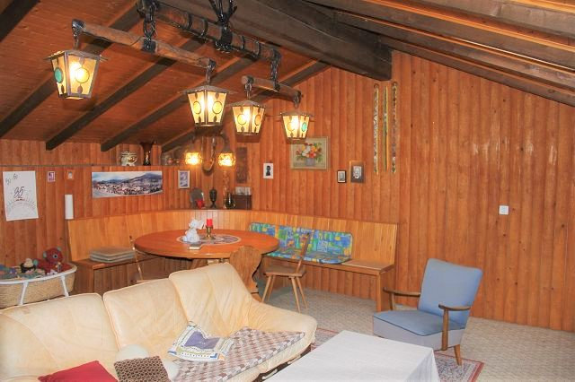

Aussicht und Umgebung bella vista e dintorni

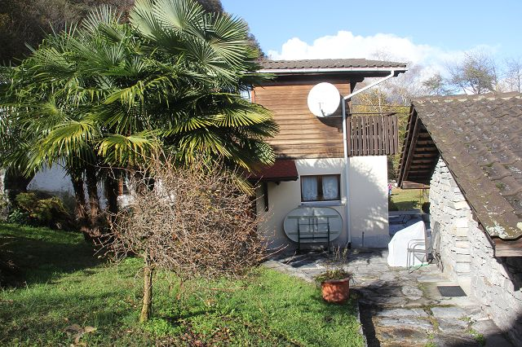
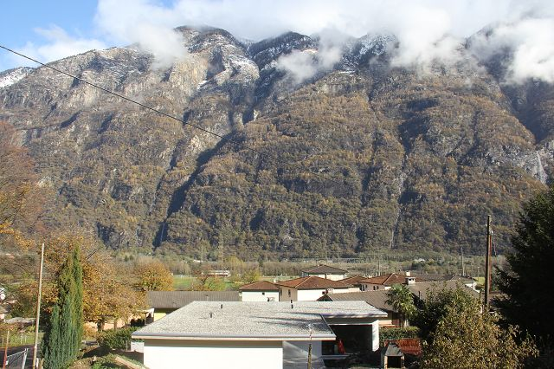

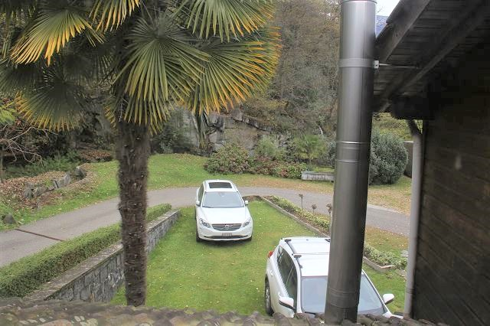
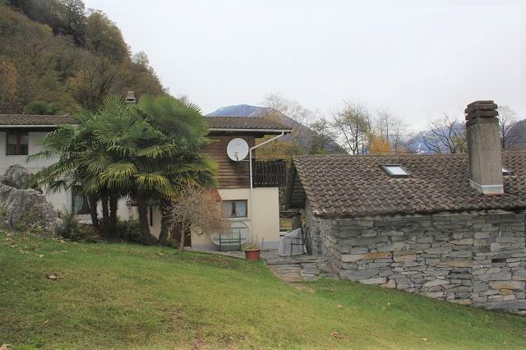

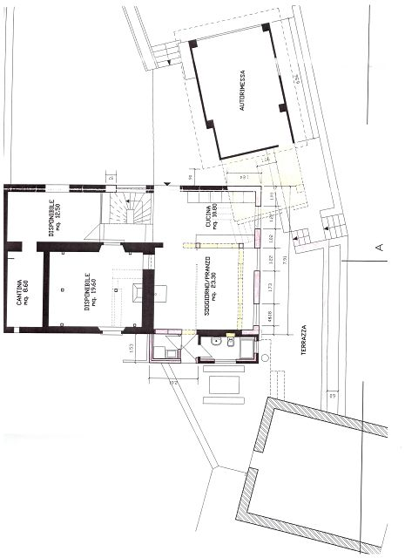

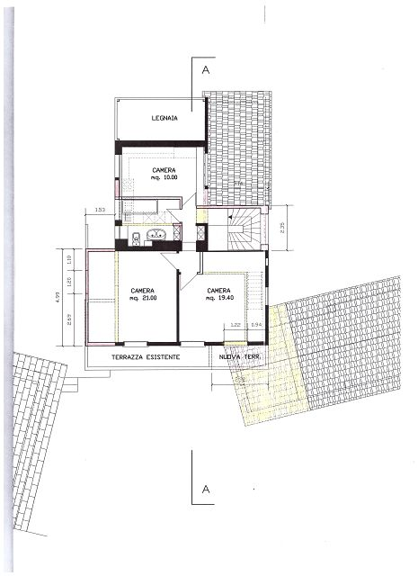

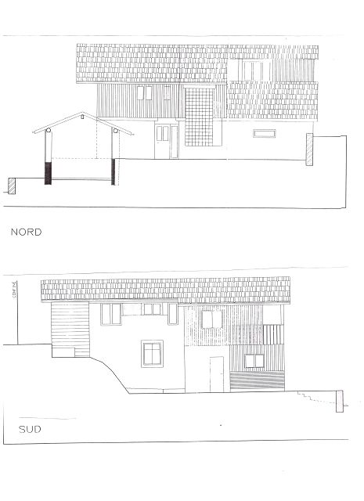

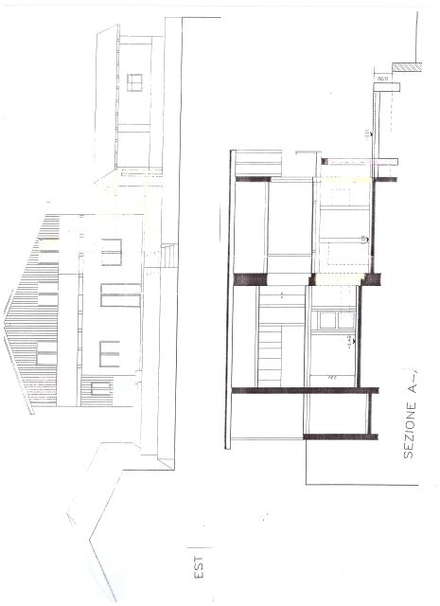

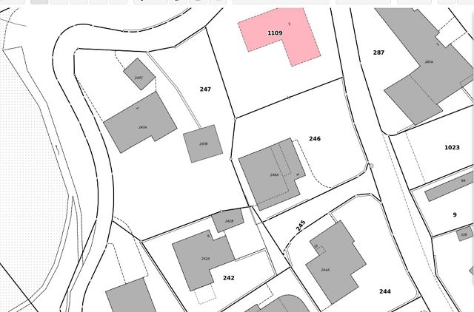

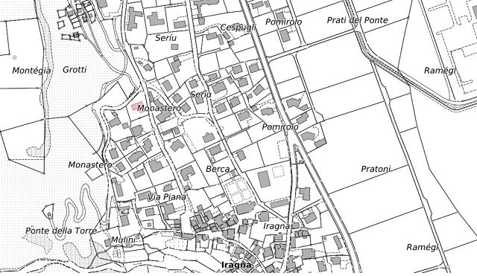

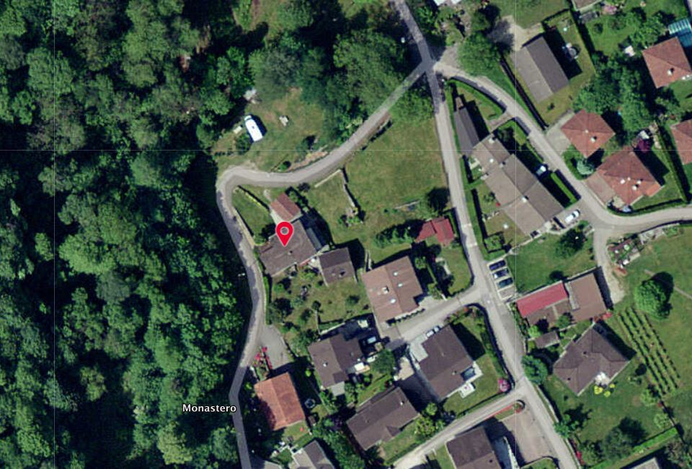

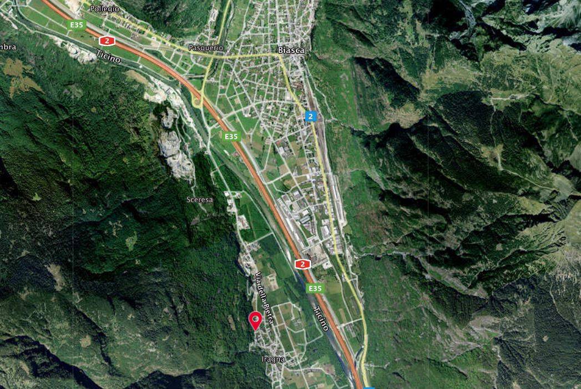

TICINO | Ascona

TICINO | Iragna

